附件2:面试地点路线图
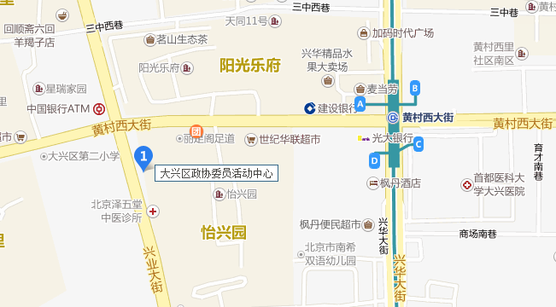
大兴区政协委员服务中心（地址：大兴区兴业街66号），可乘坐地铁4号线（大兴线）到黄村西大街站下车，沿黄村西大街西行至兴业大街左拐向南约100米即到。

